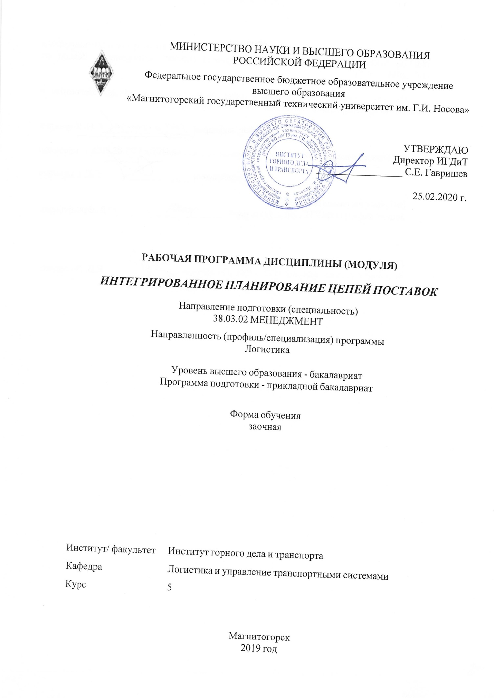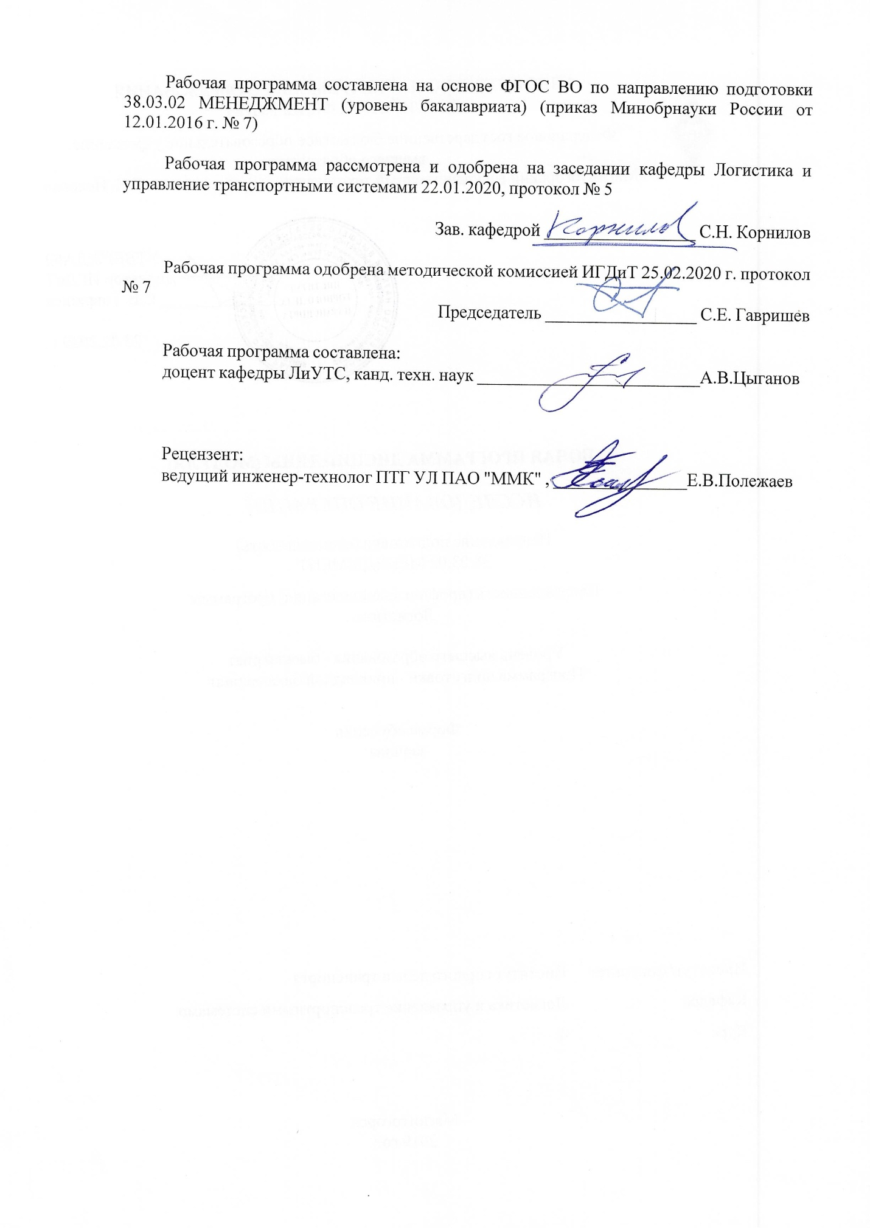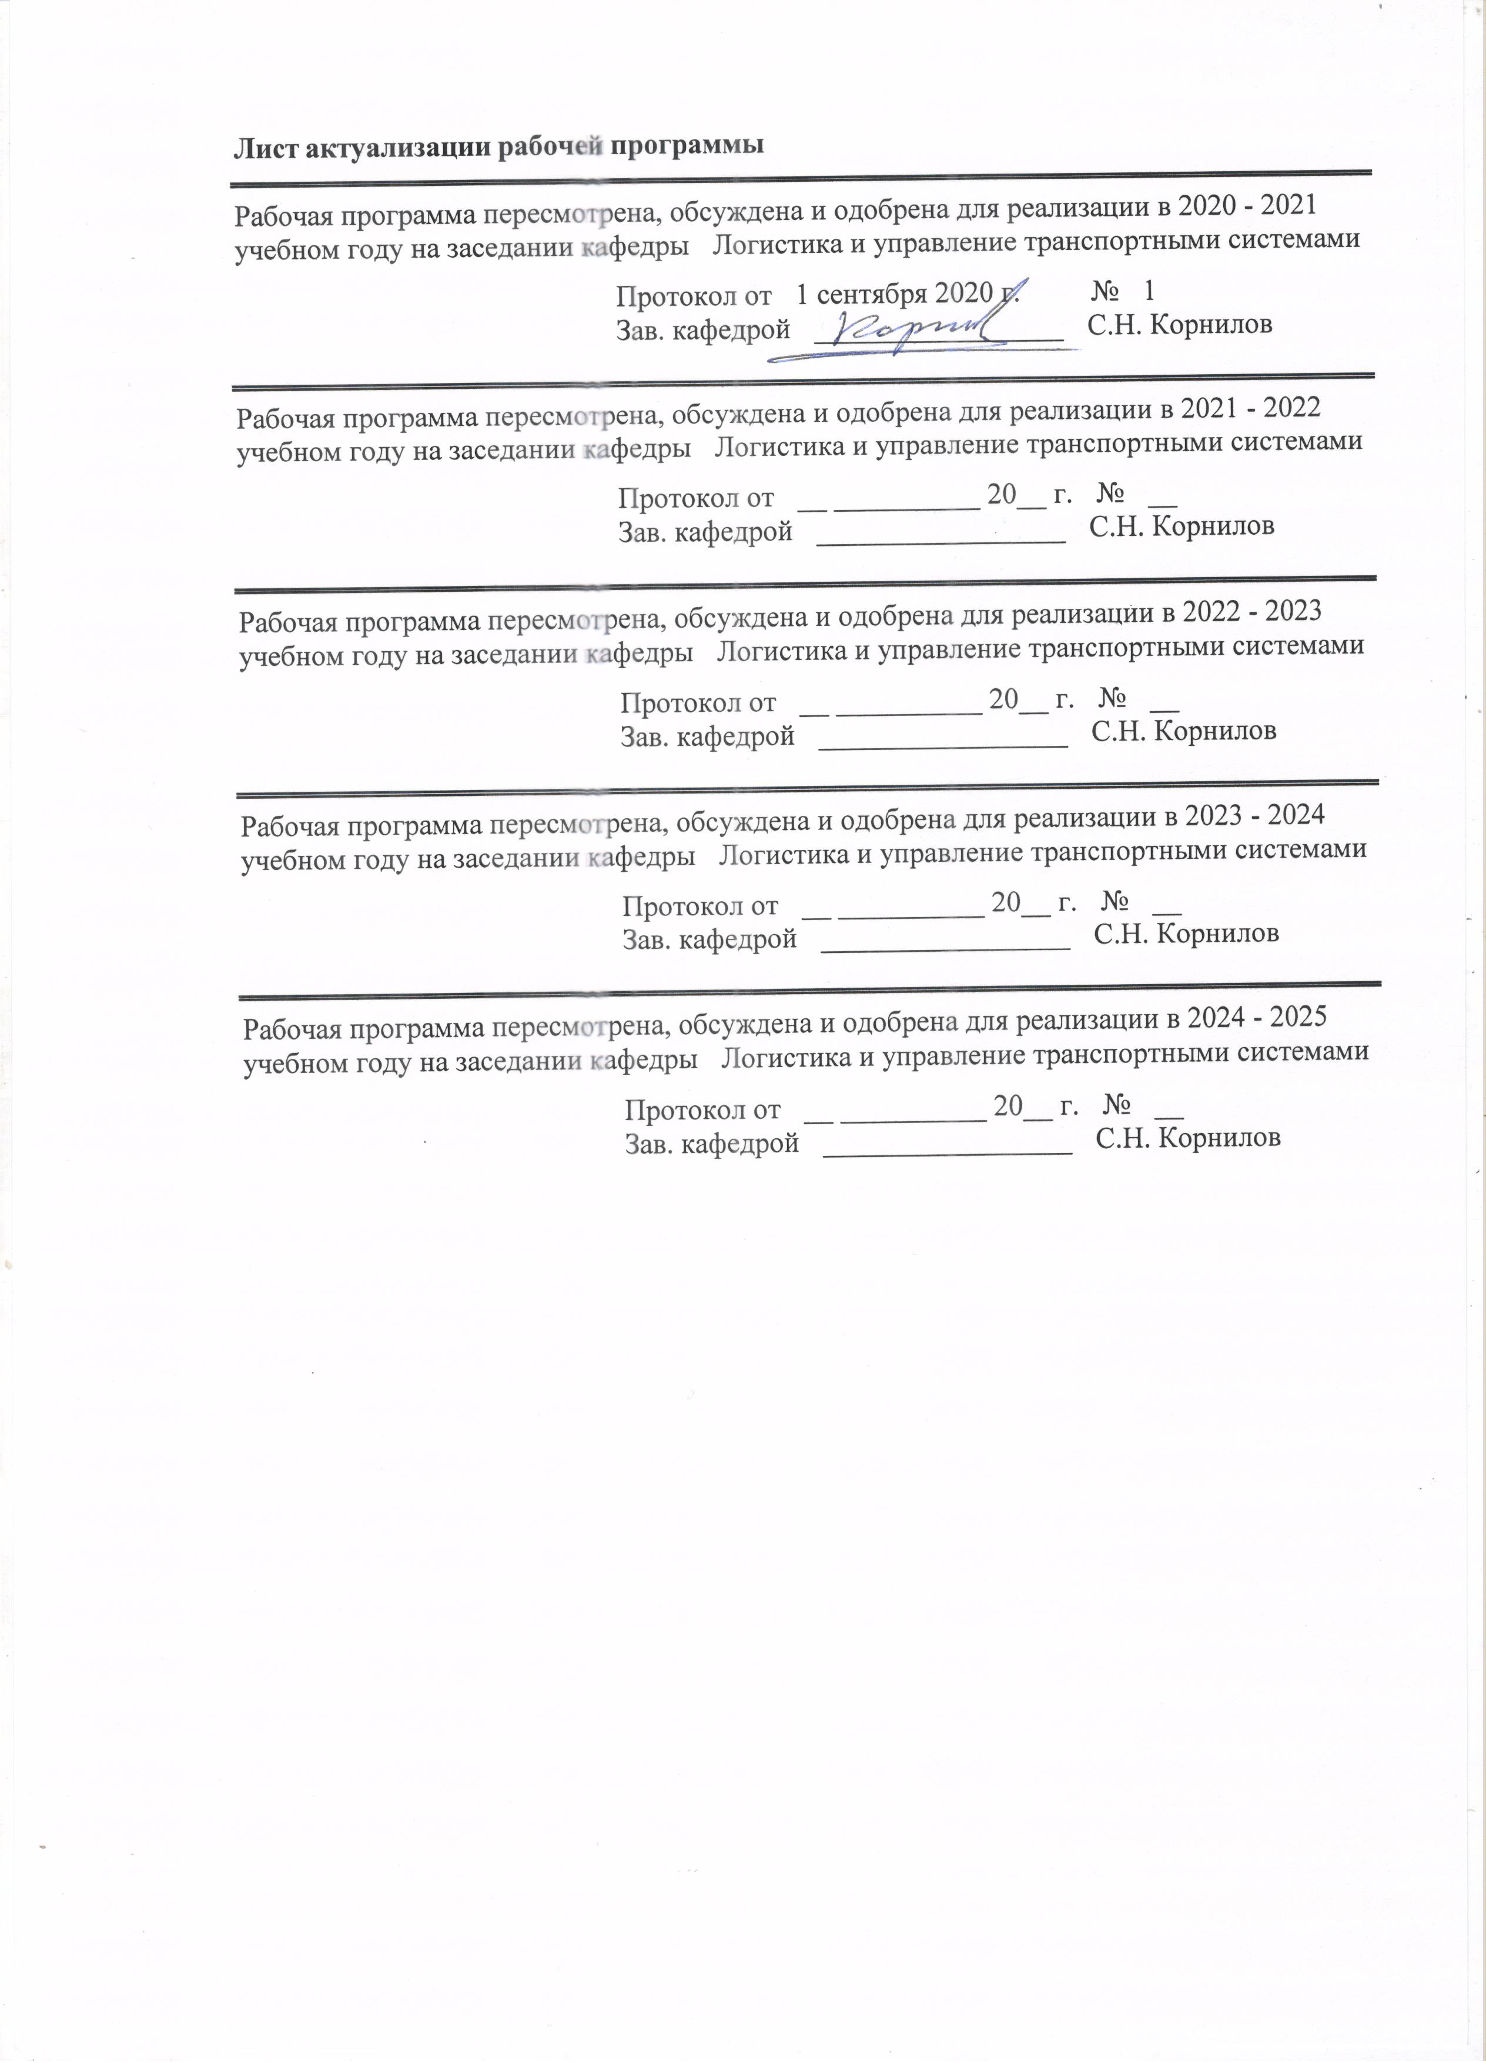

|  |  |
| --- | --- |
| **1** **Цели** **освоения** **дисциплины** **(модуля)** | |
| Целями освоения дисциплины (модуля) «Интегрированное планирование цепей поставок» являются развитие у студентов личностных качеств, а также формирование общекультурных и профессиональных компетенций в области совместного планирования деятельности предприятий-участников цепей поставок и синхронизации их бизнес-процессов. | |
|  |  |
| **2** **Место** **дисциплины** **(модуля)** **в** **структуре** **образовательной** **программы** | |
| Дисциплина «Интегрированное планирование цепей поставок» входит в вариативную часть учебного плана образовательной программы.  Для изучения дисциплины необходимы знания (умения, владения), сформированные в результате изучения дисциплин/ практик: | |
| Методы принятия управленческих решений | |
| Основы логистики и управление цепями поставок | |
| Экономико-математические методы в логистике | |
| Корпоративное управление | |
| Системный анализ в логистике | |
| Бизнес-планирование | |
| Знания (умения, владения), полученные при изучении данной дисциплины будут необходимы для изучения дисциплин/практик: | |
| Управление логистической инфраструктурой | |
| Транспортная логистика | |
|  |  |
| **3** **Компетенции** **обучающегося,** **формируемые** **в** **результате** **освоения**  **дисциплины** **(модуля)** **и** **планируемые** **результаты** **обучения** | |
| В результате освоения дисциплины (модуля) «Интегрированное планирование цепей поставок» обучающийся должен обладать следующими компетенциями: | |
|  |  |
| Структурный  элемент  компетенции | Планируемые результаты обучения |
| ОПК-6 владением методами принятия решений в управлении операционной (производственной) деятельностью организаций | |
| Знать | - сущность производственной деятельности организаций-участников цепей поставок;  - содержание методологии интегрированного планирования цепей поставок |
| Уметь | - оценивать производственную деятельность организаций- участников цепей поставок;  - планировать, координировать и осуществлять контроль функционирования цепей поставок |
| Владеть | - способностью анализировать и прогнозировать производственную деятельность организаций-участников цепей поставок;  - навыком интегрированного планирования деятельности организаций-участников цепей поставок |
| ПК-6 способностью участвовать в управлении проектом, программой внедрения технологических и продуктовых инноваций или программой организационных изменений | |

|  |  |
| --- | --- |
| Знать | - элементы системы интегрированного планирования цепей поставок;  - теоретические основы стратегического и тактического планирования цепей поставок и методики построения соответствующих планов |
| Уметь | - формулировать цели и принимать участие в разработке логистической стратегии как для отдельной организации, так и для цепей поставок в целом;  - планировать и осуществлять мероприятия, направленные на реализацию логистической стратегии и оценивать их эффективность |
| Владеть | - современными технологиями интегрированного планирования цепей поставок;  - методами стратегического и тактического планирования цепей поставок |

|  |  |  |  |  |  |  |  |  |  |
| --- | --- | --- | --- | --- | --- | --- | --- | --- | --- |
|  | **4.** **Структура,** **объём** **и** **содержание** **дисциплины** **(модуля)** | | | | | | | | |
| Общая трудоемкость дисциплины составляет 4 зачетных единиц 144 акад. часов, в том числе:  – контактная работа – 17,3 акад. часов:  – аудиторная – 16 акад. часов;  – внеаудиторная – 1,3 акад. часов  – в форме практической подготовки – 6 акад. часов.  – самостоятельная работа – 122,8 акад. часов;  Форма аттестации - зачет с оценкой | | | | | | | | | |
|  |  |  |  |  |  |  |  |  |  |
| Раздел/ тема  дисциплины | | Курс | Аудиторная  контактная работа  (в акад. часах) | | | Самостоятельная работа студента | Вид самостоятельной  работы | Форма текущего контроля успеваемости и  промежуточной аттестации | Код компетенции |
| Лек. | лаб.  зан. | практ. зан. |
| 1. Раздел «Введение в дисциплину» | | |  | | | | | | |
| 1.1 Тема «Понятие и сущность интегрированного планирования цепей поставок»  1.2 Тема «Развитие системы планирования предпринимательской деятельности в России»  1.3 Тема «Развитие инструментов планирования предпринимательской деятельности» | | 5 | 1,6 |  | 1,6/1,2И | 24,56 | - изучение учебной и научной литературы;  - работа с электронными учебниками;  - выполнение контрольной работы;  - работа с тестовыми системами | - устный опрос;  - консультации;  - проверка контрольной работы;  - тестирование | ОПК-6, ПК-6 |
| Итого по разделу | | | 1,6 |  | 1,6/1,2И | 24,56 |  |  |  |
| 2. Раздел «Методология интегрированного планирования цепей поставок» | | |  | | | | | | |
| 2.1 Тема «Место и роль интегрированного планирования в управлении цепями поставок»  2.2 Тема «Элементы системы интегрированного планирования цепей поставок»  2.3 Тема «Виды интегрированного планирования в цепях поставок» | | 5 | 1,6 |  | 1,6/1,2И | 24,56 | - изучение учебной и научной литературы;  - работа с электронными учебниками;  - выполнение контрольной работы;  - работа с тестовыми системами | - устный опрос;  - консультации;  - проверка контрольной работы;  - тестирование | ОПК-6, ПК-6 |
| Итого по разделу | | | 1,6 |  | 1,6/1,2И | 24,56 |  |  |  |
| 3. Раздел «Стратегическое планирование цепей поставок» | | |  | | | | | | |
| 3.1 Тема «Основные понятия стратегического планирования»  3.2 Тема «Инструменты прогнозирования развития цепей поставок»  3.3 Тема «Элементы и базовые стратегии цепей поставок» | | 5 | 1,6 |  | 1,6/1,2И | 24,56 | - изучение учебной и научной литературы;  - работа с электронными учебниками;  - выполнение контрольной работы;  - работа с тестовыми системами | - устный опрос;  - консультации;  - проверка контрольной работы;  - тестирование | ОПК-6, ПК-6 |
| Итого по разделу | | | 1,6 |  | 1,6/1,2И | 24,56 |  |  |  |
| 4. Раздел «Тактическое планирование цепей поставок» | | |  | | | | | | |
| 4.1 Тема «Основные понятия тактического планирования»  4.2 Тема «Планирование спроса, производства и продаж»  4.3 Тема «Планирование дистрибуции, размещения запасов и транспортировки грузов» | | 5 | 1,6 |  | 1,6/1,2И | 24,56 | - изучение учебной и научной литературы;  - работа с электронными учебниками;  - выполнение контрольной работы;  - работа с тестовыми системами | - устный опрос;  - консультации;  - проверка контрольной работы;  - тестирование | ОПК-6, ПК-6 |
| Итого по разделу | | | 1,6 |  | 1,6/1,2И | 24,56 |  |  |  |
| 5. Раздел «Экономическая оценка планов» | | |  | | | | | | |
| 5.1 Тема «Понятие эффективности цепи поставок»  5.2 Тема «Определение общих логистических затрат»  5.3 Тема «Эффективность участников цепи поставок» | | 5 | 1,6 |  | 1,6/1,2И | 24,56 | - изучение учебной и научной литературы;  - работа с электронными учебниками;  - выполнение контрольной работы;  - работа с тестовыми системами | - устный опрос;  - консультации;  - проверка контрольной работы;  - тестирование | ОПК-6, ПК-6 |
| Итого по разделу | | | 1,6 |  | 1,6/1,2И | 24,56 |  |  |  |
| Итого за семестр | | | 8 |  | 8/6И | 122,8 |  | зао |  |
| Итого по дисциплине | | | 8 |  | 8/6И | 122,8 |  | зачет с оценкой | ОПК-6,ПК-6 |

|  |
| --- |
| **5** **Образовательные** **технологии** |
|  |
| Образовательные и информационные технологии, используемые при освоении дисциплины (модуля) «Интегрированное планирование цепей поставок» являются:  1. Традиционные образовательные технологии – организация образовательного процесса, предполагающая прямую трансляцию знаний от преподавателя к студенту (преимущественно на основе объяснительно-иллюстративных методов обучения).  Формы учебных занятий с использованием традиционных технологий:  Информационная лекция – последовательное изложение материала в дисциплинарной логике, осуществляемое преимущественно вербальными средствами (монолог преподавателя).  Семинар – беседа преподавателя и студентов, обсуждение заранее подготовленных сообщений по каждому вопросу плана занятия с единым для всех перечнем рекомендуемой обязательной и дополнительной литературы.  2. Информационно-коммуникационные образовательные технологии – организация образовательного процесса, основанная на применении специализированных программных сред и технических средств работы с информацией.  Формы учебных занятий с использованием информационно-коммуникационных технологий:  Лекция-визуализация – изложение содержания сопровождается презентацией (демонстрацией учебных материалов, представленных в различных знаковых системах, в т.ч. иллюстративных, графических, аудио- и видеоматериалов).  Практические занятия проводятся в форме практической подготовки в условиях выполнения обучающимися видов работ, связанных с будущей профессиональной деятельностью и направленных на формирование, закрепление, развитие практических навыков и компетенций по профилю образовательной программы. |
| **6** **Учебно-методическое** **обеспечение** **самостоятельной** **работы** **обучающихся** |
| Представлено в приложении 1. |
|  |
| **7** **Оценочные** **средства** **для** **проведения** **промежуточной** **аттестации** |
| Представлены в приложении 2. |
|  |
| **8** **Учебно-методическое** **и** **информационное** **обеспечение** **дисциплины** **(модуля)** |
| **а)** **Основная** **литература:** |
| 1. Пузанова, И. А.  Интегрированное планирование цепей поставок : учебник для бакалавриата и магистратуры / И. А. Пузанова, Б. А. Аникин. — Москва : Издательство Юрайт, 2019. — 319 с. — (Бакалавр и магистр. Академический курс). — ISBN 978-5-9916-3572-1. — Текст : электронный // ЭБС Юрайт [сайт]. — URL: <https://urait.ru/viewer/integrirovannoe-planirovanie-cepey-postavok-425899#page/1>.  2. Логистика и управление цепями поставок : учебник для академического бакалавриата / В. В. Щербаков [и др.] ; под редакцией В. В. Щербакова. — Москва : Издательство Юрайт, 2019. — 582 с. — (Высшее образование). — ISBN 978-5-534-11711-0. — Текст : электронный // ЭБС Юрайт [сайт]. — URL: <https://urait.ru/viewer/logistika-i-upravlenie-cepyami-postavok-445986>. |
|  |
| **б)** **Дополнительная** **литература:** |
| 1. Пузанова, И. А. Управление цепями поставок : учебник для бакалавриата и магистратуры / И. А. Пузанова, Б. А. Аникин. — Москва : Издательство Юрайт, 2019. — 320 с. — (Бакалавр и магистр. Академический курс). — ISBN 978-5-9916-9014-0. — Текст : электронный // ЭБС Юрайт [сайт]. — URL: <https://urait.ru/viewer/upravlenie-cepyami-postavok-427062#page/1>..  2. Лукинский, В. С. Логистика и управление цепями поставок : учебник и практикум для вузов / В. С. Лукинский, В. В. Лукинский, Н. Г. Плетнева. — Москва : Издательство Юрайт, 2020. — 359 с. — (Высшее образование). — ISBN 978-5-534-00208-9. — Текст : электронный // ЭБС Юрайт [сайт]. — URL: <https://urait.ru/viewer/logistika-i-upravlenie-cepyami-postavok-450159>. |

|  |  |  |  |  |
| --- | --- | --- | --- | --- |
| 3. Логистика и управление цепями поставок [Журнал] / Изд-во ООО Эс-Си-Эм Консалтинг (Москва). – ISSN 2587-6775. Режим доступа: <http://www.lscm.ru>.  4. Современные проблемы транспортного комплекса России [Журнал] / Изд-во Магнитогорск. гос. техн. ун-та им. Г.И. Носова. – ISSN 2222-9396. Режим доступа: <https://transcience.ru>. | | | | |
|  |  |  |  |  |
| **в)** **Методические** **указания:** | | | | |
| 1. Куценко, Е. И.  Логистика. Практикум : учебное пособие для вузов / Е. И. Куценко, Л. Ю. Бережная. — Москва : Издательство Юрайт, 2020. — 234 с. — (Высшее образование). — ISBN 978-5-534-04441-6. — Текст : электронный // ЭБС Юрайт [сайт]. — URL: <https://urait.ru/viewer/logistika-praktikum-451596#page/1>. | | | | |
|  |  |  |  |  |
| **г)** **Программное** **обеспечение** **и** **Интернет-ресурсы:** | | | | |
|  | | | | |
|  |  |  |  |  |
| **Программное** **обеспечение** | | | | |
|  | Наименование ПО | № договора | Срок действия лицензии |  |
|  | MS Windows 7 Professional(для классов) | Д-1227-18 от 08.10.2018 | 11.10.2021 |  |
|  | MS Office 2007 Professional | № 135 от 17.09.2007 | бессрочно |  |
|  | 7Zip | свободно распространяемое ПО | бессрочно |  |
|  | FAR Manager | свободно распространяемое ПО | бессрочно |  |
|  |  |  |  |  |
| **Профессиональные** **базы** **данных** **и** **информационные** **справочные** **системы** | | | | |
|  | Название курса | | Ссылка |  |
|  | Национальная информационно-аналитическая система – Российский индекс научного цитирования (РИНЦ) | | URL: https://elibrary.ru/project_risc.asp |  |
|  |  |
|  | Поисковая система Академия Google (Google Scholar) | | URL: https://scholar.google.ru/ |  |
|  | Информационная система - Единое окно доступа к информационным ресурсам | | URL: http://window.edu.ru/ |  |
|  | Электронные ресурсы библиотеки МГТУ им. Г.И. Носова | | http://magtu.ru:8085/marcweb2/Default.asp |  |
| **9** **Материально-техническое** **обеспечение** **дисциплины** **(модуля)** | | | | |
|  |  |  |  |  |
| Материально-техническое обеспечение дисциплины включает: | | | | |
| Учебные аудитории для проведения занятий лекционного типа: мультимедийные средства хранения, передачи и представления информации.  Учебные аудитории для проведения практических занятий, занятий семинарского типа, групповых и индивидуальных консультаций, текущего контроля и промежуточной аттестации: мультимедийные средства хранения, передачи и представления информации.  Учебные аудитории для самостоятельной работы обучающихся: персональные компьютеры с пакетом MS Office, выходом в Интернет и с доступом в электронную информационно-образовательную среду университета.  Помещения для хранения и профилактического обслуживания учебного оборудования: стеллажи для хранения учебно-методической документации, учебного оборудования и учебно-наглядных пособий. | | | | |
|

# пРИЛОЖЕНИЕ 1 – Учебно-методическое обеспечение самостоятельной работы обучающихся

**Учебно-методическое и информационное обеспечение** дляизучения учебной и научной литературы приведено в разделе 8.

**Контрольная работа** – это итоговый научный труд студента по результатам самостоятельного изучения учебного курса «Интегрированное планирование цепей поставок», в котором проявляется приобретённый им уровень теоретической подготовки по дисциплине. Контрольная работа представляет собой законченное самостоятельное исследование, характеризующее уровень научно-теоретической и практической подготовки её автора в области профессиональных знаний. Контрольная работа содержит 3 практические задания, выполняемые студентами самостоятельно по вариантам. Данные задания предусматривают рассмотрение основных компонентов интегрированного планирования цепей поставок.

**Задание 1. Теоретические вопросы**

При ответах на три теоретических вопроса следует, используя учебную литературу, периодические издания и Интернет-ресурсы, наиболее полно раскрыть их содержание. В конце ответа на каждый вопрос следует указать ссылки на источники в соответствии со списком использованных источников.

**Задание 2. Контрольные вопросы**

При ответах на пять контрольных вопросов, необходимо выделить вариант ответа жирным шрифтом. Вопрос может иметь несколько вариантов ответа.

**Задание 3. Кейс на анализ ситуации**

При выполнении анализа предложенной ситуации рекомендуется руководствоваться личным опытом управленческой деятельности, либо ссылаться на аналогичный опыт практикующих менеджеров. Допускается вводить в задание дополнительные условия «если…», «при условии…», «в случае…» и т. п., позволяющие разрабатывать различные альтернативы развития событий и давать их оценку. Разрешается перенесение предложенной ситуации на конкретные экономические, социальные и политические условия. При выполнении задания необходимо использовать профессиональную управленческую терминологию, при этом стараясь отразить собственную точку зрения на управленческую проблему, продемонстрировав личные навыки принятия управленческих решений.

**Тестирование** проводится в компьютерном классе и представлено вопросами и сформулированными на них вариантами ответов. При ответе на вопрос необходимо выбрать один вариант ответа. Оценка правильности ответов будет представлена по окончании теста. Количество попыток прохождения теста – однократно.

# Приложение 2 – Оценочные средства для проведения промежуточной аттестации

**а) Планируемые результаты обучения и оценочные средства для проведения промежуточной аттестации:**

| Структурный элемент  компетенции | Планируемые результаты обучения | Оценочные средства |
| --- | --- | --- |
| **ОПК-6 владение методами принятия решений в управлении операционной (производственной) деятельностью организаций** | | |
| Знать | * сущность производственной деятельности организаций-участников цепей поставок; * содержание методологии интегрированного планирования цепей поставок | **Примерные теоретические вопросы:**   1. Этапы эволюции планирования логистической деятельности. 2. Понятие цепи поставок и краткая характеристика её параметров. 3. Сущность и содержание интегрированного планирования цепей поставок. 4. Роль и этапы внедрения интегрированного планирования цепей поставок. 5. Последовательность совместного планирования деятельности участников цепи поставок. 6. Виды интегрированного планирования цепей поставок. 7. Инструменты прогнозирования развития цепей поставок. 8. Технология проведения логистического аудита цепей поставок. 9. Содержание основных стратегий цепей поставок. 10. Механизм обеспечения стратегического соответствия между целями и возможностями цепи поставок. |
| Уметь | * оценивать производственную деятельность организаций-участников цепей поставок; * планировать, координировать и осуществлять контроль функционирования цепей поставок | **Примерные практические задания:**  **Задание 1. Проанализируйте ситуацию и сделайте обоснования, отвечая на следующие вопросы**  Компания «Проктер энд Гембл» пересмотрела свои отношения с клиентами. Президент компании недавно пожаловался, что в последнее время компания здорово теряла на излишних затратах, связанных с разнобоем учета и исполнения заказов. Далее президент добавил, что «Проктер энд Гембл» затратила более 250 млн у.е. за последние четыре года с целью упрощения системы поставки товаров в оптовую и розничную сеть. Старая система взаимоотношений компании с оптовыми покупателями и мелкооптовыми торговцами строилась исходя из следующих принципов. Те фирмы, которые закупали шампуни и косметику, получали 2 %-ную скидку, когда оплата за товар производилась в течение 30 дней после осуществления отгрузки со складов «Проктер энд Гембл». Компании, которые закупали мыло, пищевые масла разных наименований и полуфабрикаты для приготовления кондитерских изделий, получали 2 %-ную скидку в случае оплаты, произведенной всего в 10-дневный срок после отгрузки. 2 %-ную скидку за 15-дневный срок оплаты счетов «Проктер энд Гембл» получали компании, закупающие бумажные изделия (салфетки, полотенца). По новой системе различий по категориям товаров производиться не будет. Все закупщики получат 2 %-ную скидку при оплате счетов «Проктер энд Гембл» в течение 19 дней. Одновременно, по новому плану, срок оплаты счетов «Проктер энд Гембл» начинает отсчитываться с момента, когда компании-потребители получат товар, т.е. с момента поступления товаров на их склады, а не его отгрузки со складов «Проктер энд Гембл.  В тоже время компания «Проктер энд Гембл» решила ввести систему, которая стимулировала бы закупки товаров полными автомобильными партиями. Смысл ранее действующей системы был в том, что оптовики могли закупать товары полными или частичными автомобильными партиями, в зависимости от своих нужд. Однако при этом они вынуждены были заказывать товар только одного наименования, независимо от того, была ли это полная отправка или нет. Так, оптовик, закупающий порошок «Тайд» неполной автомобильной партией, не мог сгруппировать груз (порошок) с другим товаром «Проктер энд Гембл», например, с кофе «Фолджерс». В результате многие оптовики закупали целые партии товара впрок полными автомобильными партиями, не испытывая при этом особой нужды, а на складах «Проктер энд Гембл» один товар заканчивался раньше, чем другие. По новой системе оптовикам разрешается сгруппировать товары до полных автомобильных партий в какой угодно компоновке. При этом они могут, если в этом есть нужда, заказывать полную или частичную автомобильную отправку товара одного наименования. Причем мелкие оптовики и закупщики могут объединяться и группировать свой товар в рамках одной автомобильной отправки, при условии незначительного увеличения автомобильного тарифа.  **Вопросы:**  1. Можно ли рассматривать компанию «Проктер энд Гембл» в качестве центральной компании цепи поставки?  2. К какому уровню сложности относится рассматриваемая цепь поставки?  3. Где начало и конец цепи поставки?  4. Кем являются основные потребители?  5. Какова характеристика структурной размерности сети?  6. Какие бизнес-процессы контролируются непосредственно центральной компанией?  7. Насколько значимыми являются нововведения и каков уровень (временной горизонт) планирования?  8. Чем можно объяснить действовавшее различие временных сроков (30,10,15 дней) предоставления 2%-ой скидки на различные категории товаров?  9. Каково усреднённое значение срока (в днях) предоставления 2%-ой скидки на различные категории товаров при их реализации примерно в равных объёмах (выражаемых в у.е.)?  10. Чем можно объяснить выбор нового временного лага (в 19 дней) для получения 2%-ой скидки? Что даёт изменение начала отсчёта срока оплаты счетов?  11. Кто в большей степени является выгодоприобретателем от нововведений по скидкам?  12. Как изменится объём отгрузки товаров полными автомобильными партиями и средний размер партии конкретного наименования?  13. Контроль какого бизнес-процесса возрастёт при введении системы отгрузки?  14. Выскажите ваше мнение по существу действий компании в отношении улучшения взаимоотношений с клиентами (оптовыми закупочными компаниями).  15. Что вас привлекает в этой ситуации (т.е. в новой системе сервиса), а что нет? |
| Владеть | * способностью анализировать и прогнозировать производственную деятельность организаций-участников цепей поставок; * навыком интегрированного планирования деятельности организаций-участников цепей поставок | **Примерные тестовые вопросы:**  1. В какие годы 20 века начал употребляться термин «управление цепями поставок»?  а) 1980-е гг.;  б) 1990-е гг.;  в) 2000-е гг.  2. Какие другие науки взаимосвязаны с концепцией управления цепями поставок?  а) маркетинг, логистика, операционный менеджмент и стратегическое  управление;  б) маркетинг, логистика, инженерно-технические специальности;  в) менеджмент, маркетинг, логистика, бухгалтерский учет.  3. Перечислите основные этапы эволюции концепции управления цепями поставок:  а) предварительный этап, зарождение теории, этап отделения от логистики, формирование классической концепции управления цепями поставок;  б) зарождение теории, современный этап развития, трансформация концепции логистики в концепцию управления цепями поставок;  в) зарождение теории управления цепями поставок, этап отделения теории управления цепями поставок от логистики, формирование классической концепции, современный этап развития.  4. Какие типы цепей поставок можно выделить в зависимости от уровня их сложности?  а) минимальная, расширенная и укрупненная цепь поставок;  б) минимальная, развернутая и максимальная цепь поставок;  в) минимальная, расширенная и максимальная цепь поставок.  5. Какие звенья входят в максимальную цепь поставок?  а) фокусная компания, поставщики различного уровня, в том числе поставщики исходного сырья и природных ресурсов, потребители различного уровня, вплоть до конечных (индивидуальных) потребителей, логистические, институциональные и прочие посредники;  б) фокусная компания, поставщики и потребители различного уровня, логистические посредники;  в) фокусная компания, поставщики первого и второго уровня, конечные потребители, логистические, институциональные и прочие посредники.  6. Какие существуют бизнес-процессы в зависимости от масштаба?  а) стратегические, тактические и оперативные;  б) основные и вспомогательные;  в) ключевые и вспомогательные.  7. Какие существует подходы к рассмотрению цепи поставок в разрезе ее структурных составляющих?  а) объектная и предметная декомпозиция;  б) объектная и процессная декомпозиция;  в) предметная и процессная декомпозиция.  8. Что такое объектная декомпозиция цепи поставок?  а) традиционный подход к разложению целостной системы на структурные элементы по функциональному признаку;  б) традиционный подход к разложению целостной системы на структурные элементы по функциональному признаку, который предполагает ее разделение на составляющие: подсистемы, звенья, элементы, каналы, цепи и т. д.  в) традиционный подход, который предполагает разделение цепи поставок на составляющие: подсистемы, звенья, элементы, каналы, цепи и т. д.  9. В каких вариантах может осуществляться объектная декомпозиция в цепях поставок?  а) логистическая система – подсистема – звено – элемент или логистическая система – сеть – канал – цепь;  б) цепь поставок – подсистема – звено – элемент или цепь поставок – сеть – канал – цепь;  в) цепь поставок – логистическая система – подсистема – звено – элемент или цепь поставок – логистическая система – сеть – канал – цепь.  10. Что такое процессная декомпозиция цепи поставок?  а) подход к управлению цепями поставок по функциональному признаку;  б) подход к управлению цепями поставок, когда цепь поставок исследуется и проектируется в виде последовательности потоков и процессов;  в) подход к управлению цепями поставок, когда цепь поставок исследуется и проектируется в виде последовательности структурных составляющих: подсистем, звеньев, элементов, каналов, цепей и т. д. |
| **ПК-6 способностью участвовать в управлении проектом, программой внедрения технологических и продуктовых инноваций или программой организационных изменений** | | |
| Знать | * элементы системы интегрированного планирования цепей поставок; * теоретические основы стратегического и тактического планирования цепей поставок и методики построения соответствующих планов | **Примерные теоретические вопросы:**   * 1. Содержание задач, решаемых при стратегическом и тактическом планировании.   2. Методы планирования и прогнозирования потребительского спроса.   3. Инструменты балансировки потребительского спроса и поставок.   4. Механизм планирования дистрибуции и транспортировки грузов.   5. Технологии интегрированного планирования цепей поставок.   6. Совместное планирование, прогнозирование и пополнение запасов.   7. Методы экономической оценки интегрированного планирования.   8. Определение логистических затрат цепи поставок и пути их снижения.   9. Определение срока поставки и эффективности участников цепи поставок.   10. Содержание информационной поддержки интегрированного планирования. |
| Уметь | * формулировать цели и принимать участие в разработке логистической стратегии как для отдельной организации, так и для цепей поставок в целом; * планировать и осуществлять мероприятия, направленные на реализацию логистической стратегии и оценивать их эффективность | **Примерные практические задания:**  **Задание 1. Характеристика фокусной (центральной) компании цепи поставки**  В качестве объекта исследования необходимо выбрать известную компанию, осуществляющую свою деятельность на каком-либо товарном рынке. Выбранное предприятие будет являться фокусной компанией для построения цепи поставок и проведения дальнейшего исследования. Требования к выбору фокусной компании:  - информация о компании должна быть доступной для исследования;  - компания должна быть производителем товаров на данном рынке, желательно, чтобы это был лидер или один из лидеров отрасли;  - у компании должно быть как минимум три различных потребителя производимой продукции, в том числе оптовые потребители;  - у компании должно быть как минимум три различных поставщика сырья, материалов или комплектующих;  - необходимо также знать информацию о других фирмах, взаимодействующих с фокусной компанией.  После выбора фокусной компании, необходимо подготовить общую характеристику фирмы по следующей схеме:  1. Общая информация о компании: название, краткая справка об истории развития бизнеса, миссия, цели и задачи, общая численность и организационная структура.  2. Ассортимент производимой продукции.  3. Основные поставщики.  4. Основные потребители.  5. Конкурентная среда компании.  **Задание 2. Формирование структурной размерности цепи**  Определите возможную вертикальную структуру (ширину цепи) поставщиков с учётом их технико-экономических показателей, приведённых в таблице. Задачей центральной компании является обеспечить поступление сырья от поставщиков в размере 5 млн тонн в год, из них по основному сырью – 3 млн т/год. План возможных расходов на приобретение сырья составляет 65 млн руб./год.   |  |  |  |  | | --- | --- | --- | --- | | Поставщик | Объёмы поставок сырья, тыс. т/год | | Стоимость сырья, млн. руб. | | всего | в т.ч. основного | | 1 | 1800 | 400 | 17 | | 2 | 900 | 700 | 10 | | 3 | 1200 | 600 | 15 | | 4 | 1000 | 300 | 13 | | 5 | 1200 | 1000 | 11 | | 6 | 800 | 700 | 8 | | 7 | 900 | 500 | 9 |   Выбрать наиболее выгодных поставщиков, задав условие оптимальности, учитывающее интересы центральной компании и имеющуюся информацию. Выбор осуществить путём составления и решения оптимизационной математической модели. |
| Владеть | * современными технологиями интегрированного планирования цепей поставок; * методами стратегического и тактического планирования цепей поставок | **Примерные тестовые вопросы:**  1. Назовите факторы, определяющие внутреннюю и внешнюю среду компаний цепи поставок?  а) сложность системы, неопределенность и стохастичность ее параметров, конфликт интересов субъектов внутри цепи поставок, динамичность цепи поставок;  б) сложность и динамичность системы, связность, интеграция, наглядность, реагирование;  в) сложность системы, неопределенность и стохастичность ее параметров, связность, интеграция, динамичность цепи поставок.  2. На какие типы делятся соглашения, которые заключают между собой участники цепи поставок в рамках стратегического партнерства?  а) формальные и неформальные;  б) экономические и политические;  в) реальные и виртуальные.  3. Что такое система поддержки принятия решений?  а) это система, помогающая руководству компании принимать правильные решения в интересах всей цепи поставок;  б) это информационно-техническая система, позволяющая прогнозировать варианты развития цепи поставок при принятии того или иного решения;  в) это интерактивная информационная система, позволяющая создавать и обрабатывать массивы данных со многими переменными.  4. Что такое глобальная оптимизация цепи поставок?  а) это интеграция ключевых бизнес-процессов и координация действий контрагентов цепи с целью синхронизации всех видов деятельности, выполняемых в ходе производства и дистрибьюции, которые добавляют ценность для конечного потребителя, и устранение тех видов деятельности, которые ценности не добавляют;  б) это тенденция укрупнения масштабов бизнеса в рамках глобальных цепей поставок;  в) это интеграция контрагентов на принципах взаимосвязи, взаимозависимости и взаимообусловленности, в том числе по поводу поставок материально-технических ресурсов, производства и продажи готовой продукции в рамках глобальных цепей поставок.  5. На основе каких параметров можно определить формат сетевой структуры цепи поставок?  а) границы сети, участники цепи поставок, типы связей между участниками цепей поставок;  б) участники цепи поставок, границы и структурные размерности сети;  в) границы и структурные размерности сети, участники цепи поставок, типы связей между участниками цепей поставок.  6. Какие бывают структурные размерности сети?  а) положение фокусной компании по отношению к границам сетевой структуры, горизонтальная и вертикальная сетевая структура;  б) горизонтальная и вертикальная сетевая структура, структурные составляющие первого и второго уровней;  в) горизонтальная и вертикальная сетевая структура, структурные составляющие поставщиков и потребителей всех уровней.  7. Что характеризует горизонтальную сетевую структуру?  а) количество каналов поставки;  б) число уровней поставщиков и потребителей в цепочке поставок;  в) положение фокусной компании по отношению к границам сетевой структуры.  8. По какому принципу всех участников цепи поставок можно разделить на ключевых и вспомогательных?  а) в зависимости от того, как тот или иной участник цепи влияет на ценность, предоставляемую конечным потребителям или другим заинтересованным лицам;  б) в зависимости от того, на каком уровне находится тот или иной поставщик или покупатель;  в) в зависимости от того, является ли поставщик или покупатель участником цепи поставок.  9. Какие типы связей возникают между участниками цепей поставок?  а) управляемые связи, неуправляемые связи, не входящие в цепь поставок;  б) управляемые связи, отслеживаемые связи, связи с объектами, не входящими в цепь поставок;  в) управляемые связи, неуправляемые связи, отслеживаемые связи, связи с объектами, не входящими в цепь поставок.  10. Для чего фокусной компании необходимо отслеживать связи между участниками цепей поставок?  а) чтобы повышать эффективность их управления;  б) чтобы снижать риски сбоев в продвижении продукции в цепи поставок;  в) чтобы повышать эффективность их управления и снижать риски сбоев в продвижении продукции в цепи поставок. |

**б) Порядок проведения промежуточной аттестации, показатели и критерии оценивания:**

Промежуточная аттестация по дисциплине «Интегрированное планирование цепей поставок» включает теоретические вопросы, позволяющие оценить уровень усвоения обучающимися знаний, и практические и комплексные задания, выявляющие степень сформированности умений и владений, проводится в форме зачёта с оценкой.

**Зачёт с оценкой** по данной дисциплине проводится в устной форме по билетам, каждый из которых включает 2 теоретических вопроса.

**Показатели и критерии оценивания зачёта с оценкой:**

– на оценку **«отлично»** (5 баллов) – обучающийся демонстрирует высокий уровень сформированности компетенций, всестороннее, систематическое и глубокое знание учебного материала, свободно выполняет практические задания, свободно оперирует знаниями, умениями, применяет их в ситуациях повышенной сложности.

– на оценку **«хорошо»** (4 балла) – обучающийся демонстрирует средний уровень сформированности компетенций: основные знания, умения освоены, но допускаются незначительные ошибки, неточности, затруднения при аналитических операциях, переносе знаний и умений на новые, нестандартные ситуации.

– на оценку **«удовлетворительно»** (3 балла) – обучающийся демонстрирует пороговый уровень сформированности компетенций: в ходе контрольных мероприятий допускаются ошибки, проявляется отсутствие отдельных знаний, умений, навыков, обучающийся испытывает значительные затруднения при оперировании знаниями и умениями при их переносе на новые ситуации.

– на оценку **«неудовлетворительно»** (2 балла) – обучающийся демонстрирует знания не более 20% теоретического материала, допускает существенные ошибки, не может показать интеллектуальные навыки решения простых задач.

– на оценку **«неудовлетворительно»** (1 балл) – обучающийся не может показать знания на уровне воспроизведения и объяснения информации, не может показать интеллектуальные навыки решения простых задач.